Министерство науки и образования РФ

Федеральное государственное автономное образовательное

учреждение высшего профессионального образования

«Санкт-Петербургский государственный электротехнический

университет «ЛЭТИ» им. В. И. Ульянова (Ленина)»

(СПбГЭТУ «ЛЭТИ»)

Факультет компьютерных технологий и информатики

Кафедра вычислительной техники

Отчёт

по лабораторной работе № 1

на тему:

“Структуры”

по дисциплине “Программирование. Дополнительные главы”

Выполнил: Табаков А.В.

Группа 4306

Принял: к.т.н., доцент Сискович Т.И.

Санкт-Петербург  
2015 г.

**Цель**

Получить практические навыки работы со структурами.

**Задание**

Написать программу для создания последовательности структур, ввода данных в поля структур, контрольного вывода, обработки полей структур и вывод результата обработки.

**Уточнение задания**

В программе должно быть использовано простейшее меню. Выполнение программы должно быть многократным по желанию пользователя. Пользователь вводит данные в информационные поля структур. Условия для обработки – поиск элементов в последовательности структур по значению года производства или количеству струн, вывод результата.

**Описание структуры**

typedef struct stWood

{

char Deck[10]; //дерево корпуса

char Neck[10]; //дерево грифа

} WOOD;

typedef struct stGuitars

{

char Name[10]; //название

int Strings; //кол-во струн

int Year; //год производства

WOOD Wood; //название дерева

} GUITARS;

**Контрольные примеры**

Контрольные примеры представлены в Таблице 1*.*

Таблица 1. Контрольные примеры

|  |  |  |  |  |  |  |  |  |  |  |  |  |
| --- | --- | --- | --- | --- | --- | --- | --- | --- | --- | --- | --- | --- |
| **№ примера** | **Исходные данные** | | | | | | | **Результат** | | | | |
|
|  | **Название** | **Год производства** | **Кол-во струн** | **Материал** | | **Strings** | **Year** | **Название** | **Год производства** | **Кол-во струн** | **Материал** | |
| **корпус** | **гриф** | **корпус** | **гриф** |
| **1** | Gibson | 1964 | 6 | Ольха | Кедр |  | 1990 | Gibson | 1964 | 6 | Ольха | Кедр |
| Fender | 1983 | 6 | Сосна | Клён | Fender | 1983 | 6 | Сосна | Клён |
| Dean | 1991 | 7 | Липа | Клён |  | | | | |
| **2** | Gibson | 1964 | 6 | Ольха | Кедр | 7 |  | Dean | 1991 | 7 | Липа | Клён |
| Fender | 1983 | 6 | Сосна | Клён |  | | | | |
| Dean | 1991 | 7 | Липа | Клён |
| **3** | Gibson | 1964 | 6 | Ольха | Кедр |  | 1964 | Gibson | 1964 | 6 | Ольха | Кедр |
| Fender | 1983 | 6 | Сосна | Клён |  | | | | |
| Dean | 1991 | 7 | Липа | Клён |

**Описание главной функции**

Назначение: организация управления порядком вызова функций.

**Описание переменных функции**

Описание переменныхпредставлено вТаблице 2.

Таблица 2*.*Описание переменных главной функции

|  |  |  |
| --- | --- | --- |
| **Имя переменной** | **Тип** | **Назначение** |
| mGuitars | Guitars* | Указатель на первый элемент исходной последовательности структур |
| Count | int | Количество гитар |
| NewGuitars | Guitars* | Указатель на первый элемент сформированной последовательности структур |
| NewCount | int | Количество гитар в сформированной выборке |
| CheckOfProcess | bool | Флаг обработки данных |
| Q | int | Переменная выбора меню |

**Краткое описание алгоритма**

Начало программы.

Шаг №1. Вывод меню.

Шаг №2. Выбор пользователем пункта меню.

Шаг №3. Переход к пункту, выбранному пользователем.

1: Справка. Переход к шагу 2

2: Ввод исходных данных. Переход к шагу 2

3: Вывод исходных данных. Переход к шагу 2

4: Обработка данных. Переход к шагу 2

5: Вывод результата. Переход к шагу 2

6: Выход. Переход к шагу 4.

Шаг №4. Конец программы.

**Блок-схема главной функции**

Блок-схема главной функции представлена на рисунке 1.

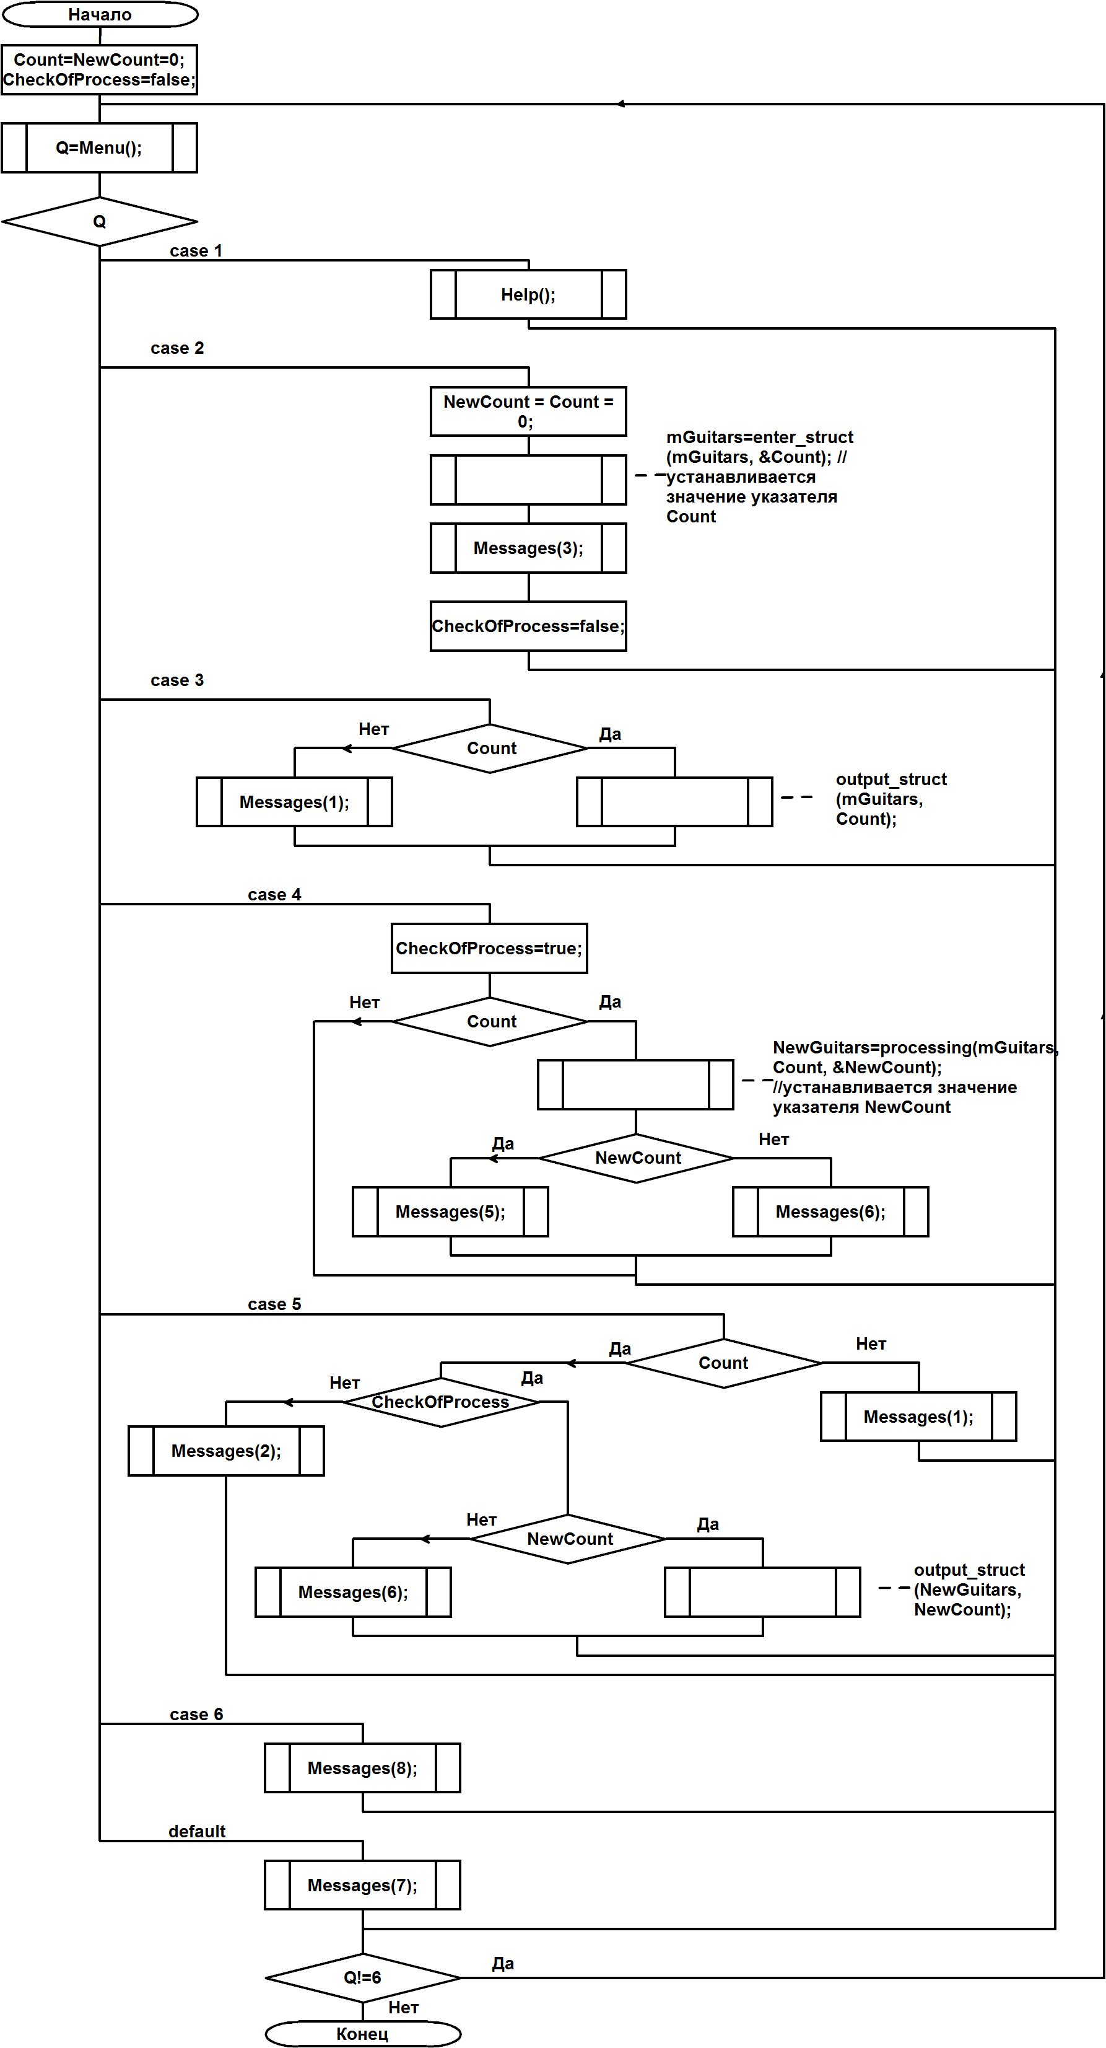

Рис. 1. Блок-схема главной функции

**Описание функций**

**Описание функции Help**

Назначение: Функция используется для вывода справки.

Прототип: void Help();, где void – тип не возвращаемого значения.

Пример вызова: Help();

Вызывающая функция: main.

**Описание функции Menu**

Назначение: Функция используется для вывода меню программы.

Прототип: int Menu(); , где int – тип возвращаемого значения.

Пример вызова: Q=Menu();, где Q – переменная выбора меню.

Вызывающая функция: main.

**Описание переменных**

Описание переменных функции Menu представлены в Таблице 3.

Таблица 3*.*Описание переменных функции Menu

|  |  |  |
| --- | --- | --- |
| **Имя переменной** | **Тип** | **Назначение** |
| Локальные переменные | | |
| Q | int | Переменная выбора пункта меню |

**Описание функции Messages**

Назначение: Функция используется для ввода сообщений пользователю.

Прототип: void Messages(int), где int номер вызываемого сообщения; void – тип не возвращаемого значения.

Пример вызова: Messages(1),; , где «1» – номер вызываемого сообщения.

Вызывающая функция: main.

Сообщения:

Messages(1): "Сначала необходимо ввести данные."

Messages(2): "Вы ввели данные, но не обработали их."

"Вам необходимо выбрать 3 пункт меню для обработки данных."

Messages(3): "Данные введены успешно."

Messages(4): " Ошибка, данные не были введены."

"Попробуйте ввести данные повторно."

Messages(5): "Выборка из данных успешно сформирована."

Messages(6): " Выборка из данных не была сформирована."

"В исходных данных не нашлось таких результатов."

Messages(7): "Что-то пошло не так, введите пункт меню повторно."

Messages(8): "До новых встреч!"

**Описание переменных**

Описание переменных функции Messages представлены в Таблице 4.

Таблица 4*.*Описание переменных функции Messages

|  |  |  |
| --- | --- | --- |
| **Имя переменной** | **Тип** | **Назначение** |
| Формальные переменные | | |
| Q | int | Вспомогательная переменная |

**Описание функции enter**

Назначение: Функция используется для ввода данных в структуру.

Прототип: Guitars* enter (Guitars*, int*);, где Guitars*- указатель на структуру, int* - указатель на кол-во гитар; Guitars* – тип возвращаемого значения.

Пример вызова: mGuitars=enter (mGuitars, &Count);, где mGuitars указатель на структуру, &Count – адрес кол-ва гитар.

Вызывающая функция: main.

Вызываемая функция: enter_struct, memory.

**Описание переменных**

Описание переменных функции enter представлены в Таблице 5.

Таблица 5*.*Описание переменных функции enter

|  |  |  |
| --- | --- | --- |
| **Имя переменной** | **Тип** | **Назначение** |
| Локальные переменные | | |
| Q | int | Вспомогательная переменная |
| Формальные переменные | | |
| mGuitars | Guitars* | Указатель на первый элемент исходной последовательности структур |
| Count | int* | Указатель на кол-во гитар |

**Описание функции enter_struct**

Назначение: Функция используется для ввода данных в поля структур.

Прототип: Guitars* enter_struct (Guitars*, int);, где Guitars*- указатель на структуру, int - кол-во гитар; Guitars* – тип возвращаемого значения.

Пример вызова: mGuitars= enter_struct (mGuitars, Count);, где mGuitars указатель на структуру, Count – кол-во гитар.

Вызывающая функция: enter.

**Описание переменных**

Описание переменных функции enter_struct представлены в Таблице 6.

Таблица 6*.*Описание переменных функции enter_struct

|  |  |  |
| --- | --- | --- |
| **Имя переменной** | **Тип** | **Назначение** |
| Формальные переменные | | |
| mGuitars | Guitars* | Указатель на первый элемент последовательности структур |
| Count | int | Кол-во гитар |

**Описание функции enter_num**

Назначение: Функция используется для ввода данных в поля структур.

Прототип: int enter_num(char*, int, int);, где char*- указатель на строку, int – начальное число, int – конечное число; int – тип возвращаемого значения.

Пример вызова: mGuitars[Count-1].Strings=enter_num("количество струн", 1, 20);, где "количество струн" - указатель на строку, 1 – начальное число, 20 – конечное число.

Вызывающая функция: enter_struct.

Вызываемая функция: enter_num.

**Описание переменных**

Описание переменных функции enter_num представлены в Таблице 7.

Таблица 7*.*Описание переменных функции enter_num

|  |  |  |
| --- | --- | --- |
| **Имя переменной** | **Тип** | **Назначение** |
| Локальные переменные | | |
| num | int | Вспомогательная переменная |

**Описание функции output_struct**

Назначение: Функция используется для вывода структуры.

Прототип: void output_struct(Guitars*, int);, где Guitars* - указатель на структуру, int – кол-во гитар; void - тип не возвращаемого значения.

Пример вызова: output_struct(mGuitars, Count); , где Guitars* - указатель на структуру, int – кол-во гитар.

Вызывающая функция: main.

**Описание переменных**

Описание переменных функции output_struct представлены в Таблице 8.

Таблица 8*.*Описание переменных функции output_struct

|  |  |  |
| --- | --- | --- |
| **Имя переменной** | **Тип** | **Назначение** |
| Локальные переменные | | |
| i | int | Счётчик |
| Формальные переменные | | |
| mGuitars | Guitars* | Указатель на первый элемент исходной последовательности структур |
| Count | int | Кол-во гитар |

**Описание функции processing**

Назначение: Функция используется для обработки данных.

Прототип: Guitars* processing(Guitars*, int, int*, int);, где Guitars* - указатель на структуру, int - кол-во гитар, int* - кол-во гитар в выборке; Guitars* - тип возвращаемого значения.

Пример вызова: NewGuitars=processing(mGuitars, Count, &NewCount);, где NewGuitars – указатель на структуру выборку, mGuitars – указатель на исходную структуру, Count – кол-во гитар в исходных данных, &NewCount - адрес кол-ва гитар выборки.

Вызывающая функция: main.

Вызываемая функция: memory.

**Описание переменных**

Описание переменных функции processing представлены в Таблице 9.

Таблица 9*.*Описание переменных функции processing

|  |  |  |
| --- | --- | --- |
| **Имя переменной** | **Тип** | **Назначение** |
| Локальные переменные | | |
| NewGuitars | Guitars* | Указатель на первый элемент сформированной последовательности структур |
| i | int | Счётчик |
| temp | int | Вспомогательная переменная |
| Q | int | Переменная выбора пункта подменю |
| Формальные переменные | | |
| mGuitars | Guitars* | Указатель на первый элемент исходной последовательности структур |
| Count | int | Кол-во гитар |
| NewCount | int* | Указатель на кол-во гитар выборки |

**Описание функции processing_menu**

Назначение: Функция используется организации меню обработки.

Прототип: Guitars* processing(Guitars*, int, int*);, где Guitars* - указатель на структуру, int - кол-во гитар, int* - кол-во гитар в выборке; Guitars* - тип возвращаемого значения.

Пример вызова: NewGuitars=processing(mGuitars, Count, &NewCount);, где NewGuitars – указатель на структуру выборку, mGuitars – указатель на исходную структуру, Count – кол-во гитар в исходных данных, &NewCount - адрес кол-ва гитар выборки.

Вызывающая функция: main.

Вызываемая функция: processing.

**Описание переменных**

Описание переменных функции processing_menu представлены в Таблице 10.

Таблица 10*.*Описание переменных функции processing_menu

|  |  |  |
| --- | --- | --- |
| **Имя переменной** | **Тип** | **Назначение** |
| Локальные переменные | | |
| NewGuitars | Guitars* | Указатель на первый элемент сформированной последовательности структур |
| i | int | Счётчик |
| temp | int | Вспомогательная переменная |
| Q | int | Переменная выбора пункта подменю |
| Формальные переменные | | |
| mGuitars | Guitars* | Указатель на первый элемент исходной последовательности структур |
| Count | int | Кол-во гитар |
| NewCount | int* | Указатель на кол-во гитар выборки |

**Описание функции memory**

Назначение: Функция используется для выделения памяти под структуру.

Прототип: Guitars* memory(Guitars*, int);, где Guitars* - указатель на структуру, int – кол-во гитар; Guitars* - тип возвращаемого значения.

Пример вызова: NewGuitars=memory(NewGuitars, TempCount), где NewGuitars - указатель на структуру, TempCount - кол-во гитар; NewGuitars - указатель на структуру.

Вызывающая функция: enter, processing.

**Описание переменных**

Описание переменных функции memory представлены в Таблице 11.

Таблица 11*.*Описание переменных функции memory

|  |  |  |
| --- | --- | --- |
| **Имя переменной** | **Тип** | **Назначение** |
| Формальные переменные | | |
| mGuitars | Guitars* | Указатель на первый элемент исходной последовательности структур |
| Count | int | Кол-во гитар |

**Описание функции fr**

Назначение: Функция используется для освобождения памяти, выделенной ранее под данные.

Прототип: Guitars* fr(Guitars*);, где Guitars* - указатель на структуру; Guitars* - тип возвращаемого значения.

Пример вызова: mGuitars =fr(mGuitars);, где mGuitars – указатель на структуру.

Вызывающая функция: main.

Блок схема функции не представлена из-за очевидности выполнения алгоритма.

**Описание переменных**

Описание переменных функции fr представлены в Таблице 12.

Таблица 12*.*Описание переменных функции fr

|  |  |  |
| --- | --- | --- |
| **Имя переменной** | **Тип** | **Назначение** |
| Формальные переменные | | |
| mGuitars | Guitars* | Указатель на первый элемент исходной последовательности структур |

**Структура вызова функций**

Структура вызова функций представлена на рисунке 2.

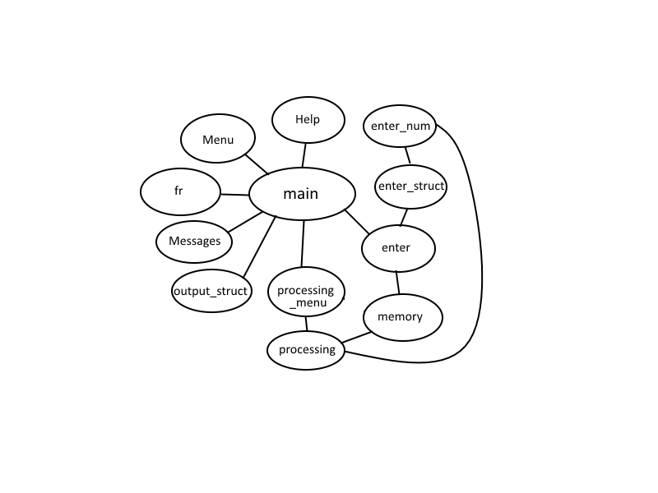

Рис. 2. Структура вызова функций

**Текст программы с комментариями**

#include <stdio.h>

#include <locale.h>

#include <stdlib.h>

#include <malloc.h>

#include <conio.h>

#include <string.h>

#include <windows.h>

typedef struct stWood

{

char Deck[10]; //Дерево корпуса

char Neck[10]; //Дерево грифа

} WOOD;

typedef struct stGuitars

{

char Name[10]; //Название

int Strings; //Кол-во струн

int Year; //Год производства

WOOD Wood; //Структура дерево

} GUITARS;

void Help(); //Прототип функции справка

int Menu(); //Прототип функции меню

GUITARS* memory(GUITARS*, int); //Прототип функции выделения памяти

GUITARS* enter(GUITARS*, int*); //Прототип функции ввода данных в структуру

GUITARS* enter_struct(GUITARS*, int); //Прототип функции ввода данных в поля структуру

int enter_num(char*, int, int); //Прототип функции ввода числовых данных

GUITARS* processing(GUITARS*, int, int*, key); //Прототип функции обработки данных

void output_struct(GUITARS*, int); //Прототип функции вывода данных

void Messages(int); //Прототип функции вывода сообщений

GUITARS* fr(GUITARS*); //Прототип функции освобождения памяти

GUITARS* processing_menu(GUITARS*, int, int*); //Прототип функции подменю обработки

int main()

{

GUITARS *mGuitars=NULL, *NewGuitars=NULL;

int Q, Count=0, NewCount=0;

bool CheckOfProcess=false;

setlocale(LC_ALL, "RUS");

SetConsoleCP(1251);

SetConsoleOutputCP(1251);

do

{

Q = Menu();

switch (Q)

{

case 1:

Help();

break;

case 2:

mGuitars=fr(mGuitars);

NewGuitars=fr(NewGuitars);

NewCount = Count = 0;

mGuitars = enter(mGuitars, &Count);

Messages(3);

CheckOfProcess=false;

break;

case 3:

if(Count)

output_struct(mGuitars, Count);

else

Messages(1);

break;

case 4:

NewGuitars=fr(NewGuitars);

if(Count)

{

NewCount=0;

NewGuitars=fr(NewGuitars);

NewGuitars=processing_menu(mGuitars, Count, &NewCount);

if(NewCount)

Messages(5);

else

Messages(6);

}

else

Messages(1);

break;

case 5:

if(Count)

if(CheckOfProcess)

if(NewCount)

output_struct(NewGuitars, NewCount);

else

Messages(6);

else

Messages(2);

else

Messages(1);

break;

case 6:

Messages(8);

break;

default:

Messages(7);

}

}

while (Q!=6);

fr(mGuitars);

fr(NewGuitars);

return 0;

}

//*****************************************************************************************

//Функция справка

void Help()

{

system("cls");

puts("\n\n Данная программа предназначена для организации структуры и обработки данных.");

puts(" Выборка составляется из гитар до выбранного года производства.");

puts(" Если возникли проблемы обращайтесь, пожалуйста, на электронную почту:");

puts(" komdosh@gelezo2.ru\n");

system("pause");

}

//*****************************************************************************************

//Функция меню

int Menu()

{

int Q;

system("cls");

puts("Главное меню");

puts("1 - Справка");

puts("2 - Ввод данных в структуру");

puts("3 - Вывод исходных данных");

puts("4 - Обработка данных");

puts("5 - Вывод результата");

puts("6 - Выход");

printf("Введите номер пункта - ");

scanf("%d", &Q);

printf("\n");

fflush(stdin);

return Q;

}

//*****************************************************************************************

//Функция выделения памяти

GUITARS* memory(GUITARS *mGuitars, int Count)

{

mGuitars=(GUITARS*)realloc(mGuitars, Count*sizeof(GUITARS));

return mGuitars;

}

//*****************************************************************************************

//Функция ввода данных

GUITARS* enter(GUITARS* mGuitars, int *Count)

{

int Q;

do

{

(*Count)++;

mGuitars=memory(mGuitars, *Count);

system("cls");

mGuitars=enter_struct(mGuitars, *Count);

puts("Добавить объект? Введите 1 для продолжения, 2 для завершения ввода.");

scanf("%d", &Q);

fflush(stdin);

}

while(Q!=2);

return mGuitars;

}

//*****************************************************************************************

//Функция ввода данных в поля

GUITARS* enter_struct(GUITARS* mGuitars, int Count)

{

printf("Введите марку %d гитары (не более 10 символов): ", Count);

do

{

gets(mGuitars[Count-1].Name);

fflush(stdin);

if(strlen(mGuitars[Count-1].Name)>10)

printf("Возможно вы ошиблись при вводе?\n(кол-во символов не больше 10)\nПовторите ввод: ");

}

while(strlen(mGuitars[Count-1].Name)>10);

mGuitars[Count-1].Strings=enter_num("количество струн", 1, 20);

mGuitars[Count-1].Year=enter_num("год производства", 1899, 2015);

printf("Введите название дерева грифа (не более 10 символов): ");

do

{

gets(mGuitars[Count-1].Wood.Neck);

fflush(stdin);

if(strlen(mGuitars[Count-1].Wood.Neck)>10)

printf("Возможно вы ошиблись при вводе?\n(кол-во символов не больше 10)\nПовторите ввод: ");

}

while(strlen(mGuitars[Count-1].Wood.Neck)>10);

printf("Введите название дерева корпуса (не более 10 символов): ");

do

{

gets(mGuitars[Count-1].Wood.Deck);

fflush(stdin);

if(strlen(mGuitars[Count-1].Wood.Deck)>10)

printf("Возможно вы ошиблись при вводе?\n(кол-во символов не больше 10)\nПовторите ввод: ");

}

while(strlen(mGuitars[Count-1].Wood.Deck)>10);

return mGuitars;

}

//*****************************************************************************************

//Функция ввода целочисленных переменных

int enter_num(char* str, int first, int last)

{

int num;

printf("Введите %s (от %d до %d): ", str, first, last);

do

{

scanf("%d", &num);

fflush(stdin);

if(num <= first || num > last)

printf("Возможно вы ошиблись при вводе?\nВведите число от %d до %d\nПовторите ввод: ", first, last);

}

while(num <= first || num > last);

return num;

}

//*****************************************************************************************

//Функция подменю обработки

GUITARS* processing_menu(GUITARS *mGuitars, int Count, int *NewCount)

{

GUITARS *NewGuitars=NULL;

int Q, temp, i;

do

{

system("cls");

puts("Меню поиска, выберите по какому пункту сделать выборку");

puts("1 - Год производства");

puts("2 - Количество струн");

printf("Введите номер пункта - ");

scanf("%d", &Q);

fflush(stdin);

switch(Q)

{

case 1:

NewGuitars=processing(mGuitars, Count, NewCount, 1);

break;

case 2:

NewGuitars=processing(mGuitars, Count, NewCount, 2);

break;

default:

Messages(7);

}

}

while(Q!=1 && Q!=2);

return NewGuitars;

}

//*****************************************************************************************

//Функция обработки данных

GUITARS* processing(GUITARS *mGuitars, int Count, int *NewCount, int key)

{

GUITARS *NewGuitars=NULL;

int Q, temp, i;

if(key==1)

{

temp=enter_num("до какого года производства выводить результаты", 1899, 2015);

for(i=0; i<Count; i++)

if(mGuitars[i].Year<=temp)

{

(*NewCount)++;

NewGuitars=memory(NewGuitars, *NewCount);

NewGuitars[*NewCount-1]=mGuitars[i];

}

}

else

{

temp=enter_num("до скольки струн выводить результаты", 0, 20);

for(i=0; i<Count; i++)

if(mGuitars[i].Strings==temp)

{

(*NewCount)++;

NewGuitars=memory(NewGuitars, *NewCount);

NewGuitars[*NewCount-1]=mGuitars[i];

}

}

return NewGuitars;

}

//*****************************************************************************************

//Функция вывода данных

void output_struct(GUITARS *mGuitars, int Count)

{

system("cls");

printf("================================================================================");

printf("%12s | %18s | %14s | %17s\n", " ", " ", " ", "Дерево:");

printf("%12s | %18s | %14s | %s\n", "Название", "Год производства", "Кол-во струн", "_________________________");

printf("%12s | %18s | %14s | %11s | %6s\n", " ", " ", " ", "Корпус", "Гриф" );

printf("================================================================================");

for(int i=0; i<Count; i++)

{

printf("%12s | %18d | %14d | %11s | %6s ",mGuitars[i].Name, mGuitars[i].Year, mGuitars[i].Strings,

mGuitars[i].Wood.Deck, mGuitars[i].Wood.Neck); printf("\n================================================================================");

}

system("pause");

}

//*****************************************************************************************

//Функция вывода сообщений пользователю

void Messages(int Q)

{

system("cls");

switch(Q)

{

case 1:

puts("Сначала необходимо ввести данные.");

break;

case 2:

puts("Вы ввели данные, но не обработали их.");

puts("Вам необходимо выбрать 4 пункт меню для обработки данных.");

break;

case 3:

puts("Данные введены успешно.");

break;

case 4:

puts("Ошибка, данные не были введены.");

puts("Попробуйте ввести данные повторно.");

break;

case 5:

puts("Выборка из данных успешно сформирована.");

break;

case 6:

puts("Выборка из данных не была сформирована.");

puts("В исходных данных не нашлось таких результатов.");

break;

case 7:

puts("Что-то пошло не так, введите пункт меню повторно.");

break;

case 8:

puts("До новых встреч!");

break;

}

system("pause");

}

//*****************************************************************************************

//Функция освобождения памяти

GUITARS* fr(GUITARS* mGuitars)

{

if (mGuitars!=NULL)

free(mGuitars);

return NULL;

}

**Результаты решения задачи**

При выполнении программы были получены результаты, совпадающие со значениями, приведенными в Таблице 1. Ошибок не обнаружено.

**Вывод**

При выполнении лабораторной работы были получены практические навыки работы со структурами на языке программирования «С/C++».